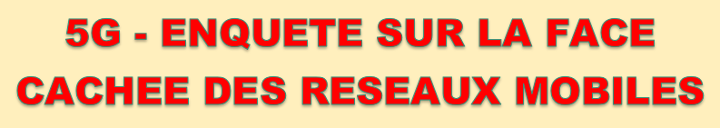
Vendredi 9 octobre 2020 de 18h à 20h
Mairie, place Salengro, salle des mariages à LEFOREST
Nicolas Bérard est journaliste et enquête depuis plusieurs années sur les questions de l’énergie, des ondes et de la smart city. Il vient de publier « 5G, mon amour - Enquête sur la face cachée des réseaux mobiles »
Il donne des conférences à travers la France sur les différents problèmes occasionnés par la future 5G.
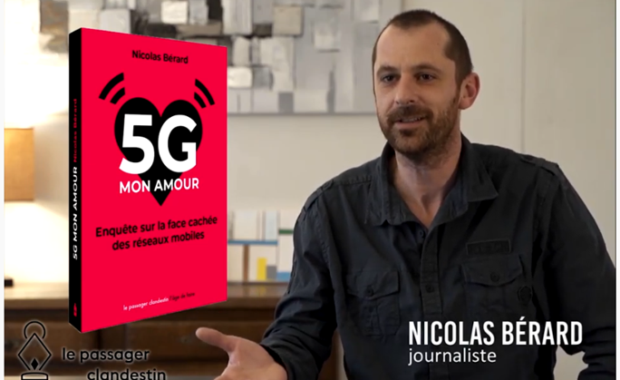

Très bientôt, des mini-antennes 5G indiscernables de très haute fréquence seront installées tous les 100 mètres dans nos rues, à proximité de nos demeures ; des dizaines de milliers d’antennes situées en point haut émettront également en très haute fréquence et serviront de relais entre ces mini-antennes et 50 000 satellites en cours de déploiement.

- Aucune évaluation sanitaire n’a été faite. De plus, l’ordonnance du 25 mars 2020 donne tous les pouvoirs aux opérateurs d’implanter des antennes relais où et quand ils veulent.
- Industriels et gouvernements font fi du principe de précaution.
- Augmentation énorme de la pollution électromagnétique en plus de celle de la 3G et 4G qui, elle-même, a déjà engendré depuis 25 ans, une augmentation importante des CANCERS, ALZHEIMER, PARKINSON, troubles respiratoires, de l’attention ...
- ATTEINTE PORTÉE AUX PERSONNES LES PLUS A RISQUE : femmes enceintes et leur fœtus, enfants, personnes à la santé fragile : celles souffrant du cancer, ou ayant développé une allergie aux ondes ….
- Les premiers tests 5G ont déjà eu un impact sur le vivant : humains, animaux (décès prématuré des oiseaux, abeilles, insectes) et végétaux (dépérissement des arbres ...)
- Gouffre énergétique (consommation électrique multipliée par 3), désastre écologique (exploitation métaux rares) et humain (exploitation populations locales des pays du Sud)
- Atteinte à la vie privée, accroissement massif de la surveillance de nos faits et gestes.
- Multiplication du nombre d'objets connectés qui compromettra la cybersécurité.
- Antennes relais près des maisons : leur prix chutera de 10 à 20% de leur valeur.
- Compagnies d'assurance qui refusent de couvrir les risques liés à la technologie.

Conférence organisée par l’association Leforest-Environnement
https://leforestenvironnement.github.io/Lefenvt.com/
- avec la participation du COLLECTIF ACCAD
(Collectif Anti-Compteurs Communicants Artois Douaisis) https://collectif-accad.fr/
- et du COLLECTIF CALGEA (Collectif Anti Linky Gazpar et Eau Avionnais)

